

Cómo cerrar la sesión

A continuación se detalla el proceso mediante el cual un usuario puede cerrar su sesión:
Este proceso es importante porque la cantidad de usuarios que pueden usar simultáneamente cada producto depende del número de licencias que se hayan contratado.
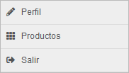
- Pulsa en el icono (que es de color verde para indicar que la sesión está iniciada) para desplegar el menú con las diferentes opciones:
- Pulsa Salir.
- A continuación se cierra la sesión y se liberan las licencias que tenías capturadas, y así quedan disponibles para su uso.

